Примеры обработки данных ГДИС в рамках системы « ГДИ-эффект» в варианте «С+К» методом переменной депрессии

Боганик В. Н., Медведев А. И., Пестрикова Н. А.
ОАО «Центральная геофизическая экспедиция», ООО «ГИС-ГДИ-эффект»

Содержание Стр.

16. Введение 65
17. Обработка ИК и КВД по скважине 12 74
18. Обработка ИК и КВД по скважине 14 76
19. Обработка ИК и КВД по скважине 30 77
20. Обработка ИК и КВД по скважине 33 78
21. Обработка КВД по скважине 5 с использованием палетки 79
22. Обработка КВУ по скважине 714 с использованием палетки 80
23. Семейство палеточных кривых по горизонту J1 82
24. Обработка 11 исследований методами ИК и КВД по скважине 60 83
25. Обработка ИК и КВД по скважине 16 88
26. Обработка ИК и КВД по газовой скважине 1 90
27. Результаты обработки ИК по четырем газовым скважинам месторождения Я 94
28. Литература 98

Введение

Программно-методическая система для обработки данных гидро- и газодинамических исследований «ГДИ-эффект» включает три группы подсистем (рис. 1а):
- стандартная обработка нефтяных (4 подсистемы) и газовых (1 подсистема) скважин; кроме того газовые скважины могут обрабатываться в модели 12 подсистемы ИПТ; в первую группу подсистем входят так называемые интервальные замеры (1 подсистема), которые предназначены для определения плотности флюида по стволу скважины, причем эти результаты непосредственно в комплексной обработке не используются, так как там не определяются дебиты и депрессии;
- комплексная обработка результатов нефтяных и газовых скважин методом переменной депрессии (1 подсистема);
- обработка исследований капилляриметрии, полученных на образцах керна (1 подсистема).
Каждая из подсистем включает возможность выполнять обработку результатов гидро- и газодинамических исследований по нескольким моделям (рис. 1б).
Ниже приведены примеры стандартной и комплексной обработки, выполненной в рамках первой и второй группы подсистем.
Под стандартной обработкой нами понимается использование традиционных методик, которые широко используются на практике. В ходе анализа результатов стандартной обработки были выявлены узкие места, связанные со снижением достоверности результатов. Однако, в рамках стандартной обработки не удается разрешить такие принципиальные проблемы, как согласование между собой гидродинамических параметров (прежде всего продуктивности и дебита), получаемых при использовании различных режимов гидро- и газодинамических исследований ГДИС (КВД, ИК и КВУ) и выполненных в разные периоды жизни скважины.
В результате наших исследований оказалось, что многие проблемы решаются при использовании комплексной обработки данных ГДИС методом переменной депрессии.

а
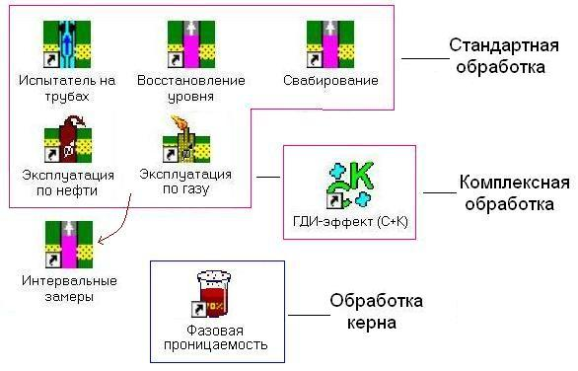
б
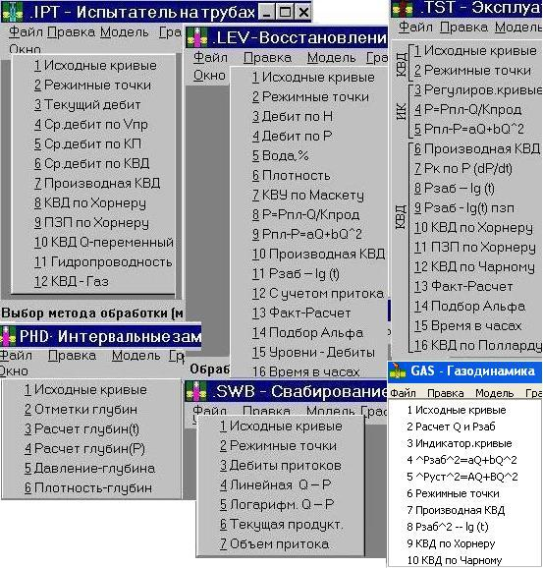

Рис. 1. Система «ГДИ-эффект»:
а – подсистемы, б – модели подсистем стандартной обработки

Наиболее благоприятным условием для обработки результатов гидро- и (или) газодинамических исследований скважин (ГДИС) в рамках системы «ГДИ-эффект» в варианте стандартной и комплексной обработки (вариант «С + К») является наличие по одному объекту (например, по скважине 1 для горизонта А) нескольких (10 и более) исследований, выполненных на протяжении 10 - 30 лет. Однако по разным причинам у интерпретационной службы по одному объекту может оказаться ограниченный объем исследований. Более того, исследования могут быть ограничены одним заездом на скважину. Ниже рассмотрены примеры обработки данных ГДИС с наличием ограниченных и больших объемов исследований.
Гидродинамические исследования включают регистрацию индикаторной кривой (ИК) с возможным последующим переходом на регистрацию кривой восстановления давления (КВД). Могут быть использованы также результаты уровневых замеров с регистрацией кривой восстановления уровня (КВУ) и кривых свабирования (Сваб).
В наших 12 примерах представлены результаты обработки восьми нефтяных и четырех газовых скважин.
В нефтяных скважинах имеются следующие сочетания исследований: ИК+КВД (скв. 12, 14, 30, 33, 60, 16), КВД (скв. 5), КВУ (скв. 714).
В газовых скважинах имеются только ИК (скв. 1, 11, 12 и 13).
Технология обработки нефтяных и газовых скважин одна и та же. А именно, вначале нужно выполнить стандартную обработку кривых ИК, КВД, КВУ отдельно по каждой скважине (КВУ нет в газовых объектах). Далее результаты этой стандартной обработки будут использованы для комплексной обработки. Отметим, что после комплексной обработки в большинстве случаев целесообразно вернуться и повторить стандартную обработку с уточненными исходными параметрами.
Система «ГДИ-эффект» может быть размещена на любом диске. Для примера пусть система размещена на диске F: в папке F:\FS. Папки для данных ГДИС (исходных, результатов стандартной и комплексной обработки) нужно располагать вне дерева F:\FS, так как все, что размещено в папке F:\FS удаляется со всем содержимым при деинсталляции «ГДИ-эффект». Очевидно, что базы пользователя не должны удаляться автоматически вместе с деинсталляцией системы «ГДИ-эффект».
Предлагается использовать следующую иерархию файлов-папок для данных ГДИС.
На верхних уровнях располагаются сверху вниз следующие папки:
F:\GDI\ – все исходные данные ГДИС;
MEST-B\ – одно из месторождений с данными ГДИС;
J1\ – один из горизонтов, пластов, объектов на выбранном месторождении MEST-B;
Ниже папок верхних уровней находятся четыре папки:
12\S\ - папка с исходными данными ГДИС и результатами стандартной обработки по скважине 12 в пределах месторождения MEST-B и горизонта J1;
12\K\ - папка с результатами стандартной обработки по скважине 12 и с результатами их комплексной обработки по этой же скважине 12 в пределах месторождения MEST-B и горизонта J1;
12\K\ ZAKL\ - папка с заключениями по результатам комплексной обработки по скважине 12 в пределах месторождения MEST-B и горизонта J1. Первое заключение по скважине будет иметь имя zakl-01.doc. Последующие заключения будут размещены в файлах с именами zakl-02.doc, zakl-03.doc, …, zakl-99.doc по мере поступления и обработки новых исследований.
P\ - папка с данными текущих кривых разных скважин и палеткой в пределах месторождения MEST-B и горизонта J1.
Первоначально в папке для комплексной обработки по скважине 12 отсутствуют результаты стандартной обработки. Эти данные появляются в результате копирования всех файлов (в том числе рисунков) из каталога для стандартной обработки.
Фактически комплексная обработка начинается нажатием левой кнопки мыши (ЛКМ) при наведении курсора мыши на ярлык «ГДИ-эффект (С+К)» (рис. 1а). В окне «К-ГДИ-эффект (С+К)» (рис. 2) появляются пустое поле «Таблица 1». Для выбора объекта обработки открываем окно «Обзор папок» (рис. 3). Это можно выполнить из меню «Файл – Выбор папки – Обзор папок». Выбираем скважину 12 в результате спуска по иерархии папок \GDI\MEST-B\J1\12\K\.
После выбора данных по скважине 12 автоматически заполняются «Таблица 1» и «Таблица 2» (рис. 2).
1 – «Таблица 1» содержит списк кривых исследований (КВД, КПД, ИК, КВУ, свабирование); строка в этой «Таблице 1» соответствует одному файлу стандартной обработки;
2 – «Таблица 2» включает координаты точек той кривой, которая в настоящее время выделена в «Таблице 1»; одна строка «Таблицы 2» включает значения координат одной точки;
3 – «Поле графика» содержит изображения зависимостей с помощью закладок «Продуктивность», «Дебит» и [«Стандарт» или «Имя файла с результатами стандартной обработки»].
Обратим внимание на источник изображения результата стандартной обработки данных ГДИС. Например, в результате стандартной обработки данных ИК по скважине 12 получается файл 12ik.tst. Именно такое имя напоминает об источнике информации и в рамках комплексной обработки автоматически помещается на закладке. Однако, фактически речь идет о файле с матричным изображением в формате *.bmp. Далее это изображение пересылается в комплексную обработку. С помощью закладки 12ik.tst пользователь может визуализировать файл 12ik.tst.bmp с изображением.

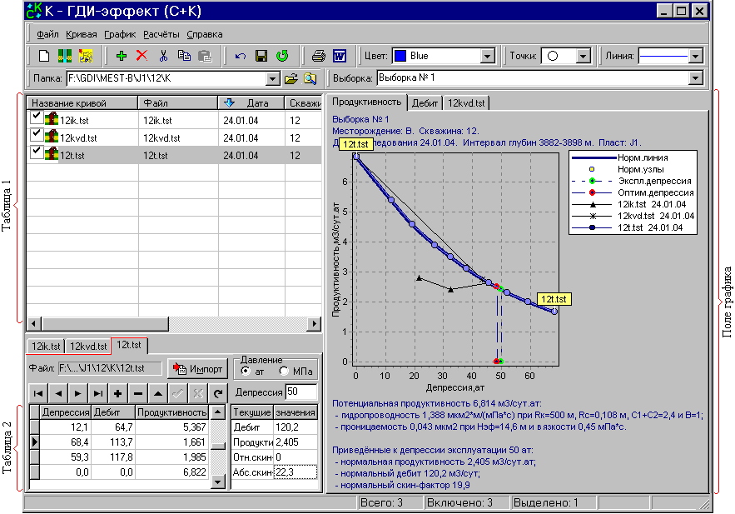
Рис.2. Окно «К – ГДИ-эффект (С+К)»
В колонке «Название кривой» «Таблица 1» вместо автоматически вставленного имени, заносим короткое (для наглядности и удобства интерпретатора и заказчика) имя кривой, которое печатается в списке кривых вверху справа, то есть в «Поле графика», а также будет выноситься на поле самого графика, когда кривая является активной.
Для вывода кривых ГДИС из «Таблицы 1» на «Поле графика» необходимо поставить галочки против соответствующих строк – файлов в «Таблице 1».

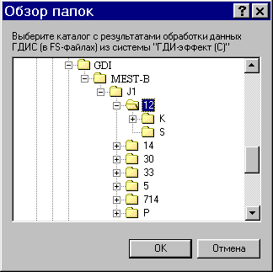

Рис. 3. Окно «Обзор папок»
После установки галочки в окне «12ik.tst – Импорт дебитов и продуктивностей» (рис.4) будет предложено импортировать данные кривой с именем 12ik, на поле графика.

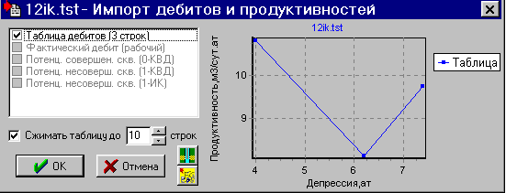
Рис.4. Окно «12ik.tst – Импорт дебитов и продуктивностей»
Техника проведения линии изменения нормальной продуктивности от депрессии реализуется очень просто. Нажимаем ПКМ и убеждаемся, что в появившемся меню уже имеются галочки слева от названий «Норм. линия» и «Норм. узлы». Ставим первую точку на вертикальной оси, то есть на оси продуктивности. Для этого подводим курсор мыши к нужному месту и одновременно нажимаем на клавишу Shift и на ЛКМ. Аналогичным образом ставим вторую точку в правой части на горизонтальной оси, то есть оси депрессии. В результате этого появляется линия с двумя точками. Для добавления точки жмем на клавишу Shift и на ЛКМ c курсором мыши около линии. Для перемещения точки курсор наводим на эту точку, жмем на ЛКМ и не отпуская тащим точку в нужное место. Для уничтожения точки курсор мыши наводим на удаляемую точку и нажимаем на ПКМ.
Построение линии текущей продуктивности начинается с создания файла, который автоматически формируется после того, как в поле «Таблица 1» на одну из строчек с текущим исследованием (например, на файл-кривую 12ik.tst с именем 12ik) наводим курсор мыши и нажимаем ПКМ. При этом появляется меню. В этом меню выбираем поле «Текущая» и щелкаем на ЛКМ. В результате этого автоматически непосредственно за строчкой 12ik.tst появляется новая строчка с именем файла 12ikt.tst и с именем кривой 12ikt. Программа предлагает скорректировать имя. Полезно из имени убрать метод исследования и оставить только сведение о номере скважины и то, что кривая является текущей (расширение имени *.tst следует сохранить). Делаем имя файла 12t.tst, а имя кривой 12t. Можно сохранить первоначальное имя, какое предложила сама программа.
Итак, файл для текущей кривой создан и можно приступить к корректировке кривой. Технически построение текущей кривой заключается в добавлении, перемещении и уничтожении точек на созданной нами текущей кривой. Для добавления точки жмем на клавишу Shift и на ЛКМ c курсором мыши около линии. Для перемещения жмем Shift, ЛКМ и при этом тащим точку курсором мыши в нужное место. Для уничтожения точки курсор мыши наводим на удаляемую точку и нажимаем на ПКМ.
Если техника проведения нормальной и текущей линий понятна, то где же эти нормальные и текущие линию размещать, какова методика их проведения?
Ответ на этот вопрос можно найти в разборе нижеприведенных примеров комплексной обработки и в описании девяти правил, которые обобщают наш опыт обработки данных ГДИС методом переменной депрессии. Этот опыт основывается на материалах более двухсот испытаний (небольшая их часть помещена в данной работе). Правила справедливы при обработке материалов нефтяных, газонефтяных, газовых, газоконденсатных и конденсатных скважинам.
Детальное описание 9-ти правил методики проведения нормальных и текущих линий мы дадим после краткого представления о сути методики проведения этих линий.
Суть методики заключается в том, что линия нормальной продуктивности проводится в координатах продуктивность (по вертикали) и депрессия (по горизонтали) по всем (за всю историю исследуемого объекта данной скважины) фактическим данным ГДИС (КВД, КПД, КВУ, ИК, свабирование) в виде монотонно убывающих значений продуктивности с увеличением депрессии. Причем эта линия огибает все фактические данные ГДИС сверху. Иначе говоря, линия нормальной продуктивности определяет максимальные значения продуктивности из фактически наблюденных в том или ином диапазоне депрессий. При этом все фактические данные (кроме данных с предположительной погрешностью измерений продуктивности и депрессии) должны находиться ниже нормальной линии дебита
После проведения линии нормальной продуктивности полезно просмотреть линию нормального дебита, которая автоматически строится по кривой только что построенной линии нормальной продуктивности. Для просмотра линии нормального дебита нужно выбрать закладку «Дебит» на «Поле графика». Обычно в поле «Дебит» полученная первоначально нормальная линия дебита требует корректировки интерпретатора. Критерием правильного направления исправлений служит увеличение сглаженности формы линии нормального дебита.
Каково же общее поведение сглаженной линии нормального дебита?
Линия нормального дебита должна начинаться с «нулевой» точки, определяемой депрессией равной нулю и одновременно дебитом равным нулю. Далее линия нормального дебита с увеличением депрессии должна возрастать. При прочих равных условиях для объектов с повышенной потенциальной продуктивностью максимум дебита оказывается против меньшей депрессии. После максимума дебита с дальнейшим увеличением депрессии дебит монотонно снижается. При этом все фактические данные (кроме данных с предположительной погрешностью измерений дебита и депрессии) должны находиться ниже нормальной линии дебита. После того, как инерпретатор выравнил (как бы сгладил) линию нормального дебита с помощью точек на этой линии, интерпретатор возвращается к линии нормальной продуктивности и при необходимости подправляет ее для сохранения монотонного снижения с увеличением депрессии. На начальной стадии освоения технологии обработки данных ГДИС методом переменной депрессии число последовательных уточнений линии нормальной продуктивности, потом линии нормального дебита, потом снова линии нормальной продуктивности и так далее может составить порядка 5-10 уточнений. На это может понадобиться около 5-10 минут. С накоплением опыта число переходов к уточнению нормальных линий снижается до 2-3 и занимает у интерпретатора 1-2 минуты.
Итак, нормальные линии продуктивности и дебита характеризуют максимально достижимые добывные свойства по всему диапазону депрессий, при которых были выполнены гидро- и газодинамические исследования.
Теперь остановимся на описании методики проведения текущих линий продуктивности и дебита.
После очередного заезда на скважину с регистрацией результатов текущих гидро- и газодинамических исследований необходимо дать характеристику текущих добывных свойств объекта. Такими свойствами в первую очередь будут зависимости текущей продуктивности и текущего дебита от значений депрессии.
Какова методика построения этих линий для текущего заезда на скважину?
Методика проведения текущих линий напоминает методику проведения нормальных линий. Но имеются и особенности.
Рассмотрим принципы проведения текущей линии продуктивности. Текущую линию продуктивности проводим в координатах продуктивность и депрессия. Положение линии текущей продуктивности должно быть согласовано с фактическим текущими данными последнего заезда (например, с данными ИК и КВД), а также с положением линии нормальной продуктивности.
Эта согласованность может быть описана следующим образом.
Во-первых, линия текущей продуктивности должна проходить ниже линии нормальной продуктивности или совпадать с ней.
Во-вторых, линия текущей продуктивности проводится по фактическим данным ГДИС последнего заезда на скважину таким же образом, как если бы мы проводили линию нормальной продуктивности с использованием только данных последнего заезда, а другие данные отсутствовали.
В-третьих, должно соблюдаться правило, в соответствии с которым имеет место выражение К=Отр2/(Отр1+Отр2), в котором К - некоторая константа, Отр1 и Отр2 - длины двух отрезков (рис. 21) при любой депрессии (∆Р) больше отимальной (∆Ропт). Отрезки получаются в результате разбиения вертикали, проведенной для произвольной депрессии ∆Р (при условии ∆Р> ∆Ропт) от оси депрессий до линии нормальной продуктивности. Отрезок от оси депрессии до линии текущей продуктивности обозначим Отр1, а отрезок между линией текущей продуктивности и линией нормальной продуктивности обозначим Отр2.
После проведения текущей линии продуктивности в диапазоне депрессий больше оптимальной, то есть для условия ∆Р> ∆Ропт, переходим к корректировке текущей линии дебита, которая первоначально автоматически строится по только что построенной текущей линии продуктивности. При построении линии дебита будем учитывать фактические текущие данные последнего заезда (например, данные ИК и КВД), а также учитывать положение нормальной линии дебита.
При уточнении поведения текущей линии дебита следует иметь ввиду следующее.
Во-первых, линия текущего дебита должна проходить ниже линии нормального дебита или совпадать с ним.
Во-вторых, максимум дебита должен быть при депрессии большей оптимальной депрессии (∆Ропт) или совпадать с ней.
В-третьих, при депрессии равной нулю текущий дебит также равен нулю.

Для последующего изложения, в том числе для описании правил проведения линий нормальной (а также текущей) продуктивности и дебита будут использоваться следующие сокращения и термины.

Рпл – пластовое давление «на глубине пласта» (в зависимости от местных традиций понятие «на глубине пласта» фактически означает на глубине против кровли или против середины пласта).
Рпл1 – статическое давление на глубине манометра.
Рпл2 – статическое давление на глубине кровли пласта.
Рпл3 – статическое давление на глубине середины пласта.
Рзаб1 – текущее давление на глубине манометра.
Рзаб2 – текущее давление на глубине кровли пласта.
Рзаб3 – текущее давление на глубине середины пласта.
ΔPопт – оптимальная депрессия, то есть депрессия, при которой получается максимальный дебит на линии нормального дебита из исследуемого объекта конкретной скважины. Отметим, что для оптимальной депрессии Pопт в зависимости от того, куда «приписывается» точка наблюдения, имеем ΔPопт= Рпл1- Рзаб1= Рпл2- Рзаб2= Рпл3- Рзаб3.
ΔPэксп – депрессия эксплуатации, то есть депрессия, при которой будет эксплуатироваться объект конкретной скважины. Отметим, что для депрессии эксплуатации Pэксп в зависимости от того, куда «приписывается» точка наблюдения, имеем ΔPопт= Рпл1- Рзаб1= Рпл2- Рзаб2= Рпл3- Рзаб3.
Очевидно, что давления (Рпл1 или Рзаб1) регистрируются на глубине манометра. Эти давления можно пересчитать на глубину кровли пласта (Рпл2 и Рзаб2) или на глубину середины (Рпл3 и Рзаб3) пласта. При пересчете используется высота (по вертикали) столба жидкости в скважине между глубиной манометра и глубиной пласта с учетом плотности жидкости в этом интервале. Однако, для определения депрессии, которая используется в комплексной обработке, нет необходимости в пересчете на глубину пласта при условии, что при одной глубине манометра определялись значения Рпл1 и Рзаб1. В противном случае, то есть при нескольких глубинах манометра, имеет смысл приводить все замеры Рпл1 и Рзаб1 «на глубину пласта», то есть к давлениям Рпл2 и Рзаб2 или к давлениям Рпл3 и Рзаб3.
Стандартная обработка основывается на использовании данных, относящихся к сравнительно небольшому отрезку времени (от долей часов до первых месяцев), которое определяется одним заездом на скважину и одним из режимов исследования (ИК, или КВУ, или КВД).
Комплексная обработка основывается на использовании данных, относящихся как к сравнительно небольшому отрезку времени (от долей часов до первых месяцев), которое определяется одним заездом на скважину, так и на использовании совокупности данных, относящихся ко многим, а при возможности, ко всем исследованиям данного объекта конкретной скважины (несколько лет или даже несколько десятков лет) со всеми режимами исследования (ИК, или КВУ, или КВД).
В комплексной обработке мы используем следующие разновидности данных исследуемого объекта конкретной скважины:
- исходные данные ГДИС – это данные ГДИС (ИК, КВД, КПД, КВУ, свабирование) всех заездов на данную скважину в любом сочетании и количестве, которые могут быть представлены в координатах продуктивность – депрессия, а также дебит – депрессия;
- линия нормальной продуктивности – эта линия, которую проводит специалист в координатах продуктивность – депрессия через максимальные значения продуктивности по исходным данным;
- линия нормального дебита - это линия, которую в координатах дебит – депрессия вначале автоматически строится по линии нормальной продуктивности и затем уточняется специалистом по максимальным значениям дебитов жидкости исходных данных;
- текущая линия продуктивности – это линия, которую проводит специалист в координатах продуктивность – депрессия с использованием исходных данных последнего заезда на скважину с учетом линии нормальной продуктивности;
- текущая линия дебита – это линия, которая в координатах дебит – депрессия вначале автоматически строится по текущей линии продуктивности и затем уточняется специалист ом с использованием исходных данных последнего заезда на скважину и с учетом линии нормального дебита;
- линии продуктивностей – это совокупность линий нормальной и текущей продуктивностей;
- линии дебита – это совокупность линий нормального и текущего дебитов;
- интерпретационные линии – это совокупность линий продуктивностей и дебитов;
- палетка для продуктивности - это семейство линий в координатах продуктивность – депрессия, одна линия семейства получается по наиболее достоверной текущей линии продуктивности исследуемого горизонта по той или иной скважине;
- палетка для дебитов - это семейство линий в координатах дебит – депрессия, одна линия семейства получается по наиболее достоверной текущей линии дебитов исследуемого горизонта по той или иной скважине.

Остановимся на описании правил, которые определяют специфику комплексной обработки, то есть на правилах проведения интерпретационных линий (нормальных и текущих линий продуктивности и дебитов). Наличие этих интерпретационных линий однозначно определяет продуктивности, дебиты и скин-факторы (относительный и абсолютный), приведенные к депрессии ΔPопт и ΔPэксп.

1. Перед комплексной обработкой необходимо выполнить стандартную обработку данных ИК, КВД, КПД, КВУ и свабирование. При этом, для исследований, регистрируемых на одной глубине и примерно в одно и тоже время, целесообразно использовать одно и то же значение Рпл1. Это правило обозначим как одно Рпл1.

2. По разным причинам величина Рпл1, определенная по данным КВД, или КПД, или КВУ, или ИК, или свабирование, может быть определена неточно и в результате этого неверно определяется депрессия ΔP. Неточное значение ΔP приведет к тому, что представление линий с исходными кривыми КВД, ИК и КВУ в координатах продуктивность – депрессия будет противоречить правилу 7, которое описано ниже. В такой ситуации имеет смысл вернуться к стандартной обработке для подбора Рпл1 таким образом, чтобы снять указанное противоречие. Для краткости это правило будем называть термином подбор Рпл1.

3. Кривая восстановления давления регистрируется от некоторой начальной депрессии, для которой известен дебит, до практически нулевой депрессии, при которой дебит равен нулю.
Данные КВД на графике в координатах продуктивность-депрессия изображаются двумя точками (будем здесь их называть точками 1 и 2) с соответствующими координатами, соединенными прямой линией:
точка 1- начальная продуктивность и депрессия для этой продуктивности;
точка 2- потенциальная продуктивность и депрессия практически равная нулю.
Широко распространено мнение о том, что исследования в режиме КВД не всегда сопровождаются исследованиями ИК. При этом в акте проведения КВД не упоминается о наличии исследований в режиме ИК. Фактически, начальная точка 1 однозначно характеризует один замер в режиме ИК. Данные этой точки 1 нередко бывают более достоверными по сравнению с данными точки 2. В результате проведения КВД из-за недовосстановленности кривой достоверность определения гидропроводности, а затем и потенциальной продуктивности является неточным. В ряде случаев потенциальная продуктивность оказывается меньше начальной продуктивности, а должно быть наоборот, то есть значение потенциальной продуктивности должно быть больше значения начальной продуктивности. Для краткости это правило будем называть больше. Необходимо уточнить результаты стандартной обработки с учетом этого правила.

4. При определении Рпл1 на этапе стандартной обработки данных ИК, если точки не лежат на прямой линии, то используем 2 точки с минимальной депрессией. После определения Рпл1 следует включить все отключенные точки, переставить точку регрессии (Рзаб1 при Q = 0) на значение Рпл1, определенное по 2-ум точкам, и сохранить файл. Это нужно для того, чтобы все точки ИК с учетом Рпл1 были переданы в комплексную обработку.

5. Комплексная обработка начинается с автоматического построения по результатам стандартной обработки двух графиков соответственно в координатах продуктивность – депрессия и дебит - депрессия. При этом по данным КВД к комплексной обработке привлекается потенциальная продуктивность, которой присваивается депрессия практически равная нулю. По данным ИК и КВУ автоматически производится пересчет исходных данных в нужные параметры, а именно в депрессию и продуктивность. Эту процедуру-правило для краткости будем называть 2 графика.

6. Во время освоения объекта идет очистка прискваженной зоны пласта, что выражается увеличением продуктивности с ростом депрессии для кривых ИК и КВУ на графике в координатах продуктивность – депрессия. При проведении линий продуктивности (нормальной и текущей) необходимо ориентироваться на те точки каждой ИК и КВУ, которые соответствуют максимальным продуктивностям при той или иной депрессии. При применении данного положения следует исключать те точки, которые связаны с ростом продуктивности в результате быстрого увеличения депрессии, приводящего к неустановившемуся потоку при наличии малого радиуса дренирования. Такие процессы возникают, например, при исследовании пластоиспытателем на трубах в условиях небольшого подпакерного пространства, а также на ранних временах после резкого снижения уровня.

7. В процессе эксплуатации объекта с увеличением депрессии за счет сжатия пород, дегазации и возникновения турбулентности потока наблюдается снижение продуктивности, а с уменьшением депрессии продуктивность возрастает. Это означает, что линии продуктивности (нормальную и текущую) следует проводить исходя из принципа: больше депрессия – меньше продуктивность. Для краткости это правило назовем термином сжатие.

8. При недостаточном объеме данных ГДИС целесообразно привлекать палетки. Для краткости это правило назовем пал-использую. Например, при наличии только данных КВД по скважине 5, были привлечены все палеточные кривые ранее обработанных скважин по тому же горизонту J1. При этом на поле графика в координатах продуктивность-депрессия, где уже имеются две точки обрабатываемой исходной КВД, помещаются палеточные кривые. Методом интерполяции между существующими палеточными кривыми проводим интерпретационную кривую 5t. Очевидно, что при отсутствии палетки по исследуемому горизонту можно привлечь палетки по другим горизонтам с близкими петрофизическими свойствами. Даже для тех объектов, для которых имеются удовлетворительные данные, за счет привлечения палеток, построенных по другим скважинам того же горизонта, мы можем уточнить интерпретационные линии исследуемого объекта.

9. По мере выполнения комплексной обработки для одного и того же горизонта J1, например, в ходе обработки данных ИК получаем текущие кривые 12t по продуктивности и дебитам. Если текущие кривые по продуктивности и дебиту достаточно хорошо обоснованы, то файл с данными для них целесообразно скопировать в отдельную папку \GDI\MEST-B\J1\P\ в виде файла с именем 12p. Совокупность таких файлов по другим скважинам того же горизонта в рамках комплексной обработки образуют соответственно две палетки: по продуктивности и по дебиту. Будем такое правило-процедуру называть процедурой создания палеток, или короче – пал-создаю.

Вышеперечисленные девять правил учитывались при проведении нормальной и текущей линий в комплексной обработке каждой из 12 рассмотренных скважин. В таб. 1 показано, какие правила учитывались при обработке данных ГДИС по той или иной скважине.
Таб. 1. Перечень из 9 правил с отметкой тех из них, которые использованы при обработке той или иной скважины
№ п/п | Условный номер  скважины | 1.одно Рпл1 | 2.подбор Рпл1 | 3. больше | 4. 2 точки | 5. 2 графика | 6. очистка | 7. сжатие | 8. пал-использую | 9. пал-создаю | Количество заездов на скважину. Методы ГДИС.  Насыщенность пласта:  Н- нефть,  Г-газ
1 | 12 | + |  | + |  | + | + | + | + | + | 1. ИК и КВД. Н
2 | 14 | + |  | + |  | + | + | + | + | + | 1. ИК и КВД. Н
3 | 30 | + |  | + |  | + | + | + | + | + | 1. ИК и КВД. Н
4 | 33 | + |  | + | + | + | + | + | + | + | 1. ИК и КВД. Н
5 | 5 |  |  | + |  | + |  | + | + |  | 1. КВД. Н
6 | 714 |  |  |  |  | + | + | + | + |  | 1. КВУ. Н
7 | 60 |  |  | + | + | + | + | + |  |  | 10. ИК и КВД. Н
8 | 16 | + |  | + |  | + | + | + |  |  | 1. ИК и КВД. Н
9 | 1 |  |  |  |  | + |  | + |  | + | 1. ИК. Г
10 | 11 |  |  |  |  | + |  | + |  | + | 1. ИК. Г
11 | 15 |  |  |  |  | + |  | + |  | + | 1. ИК. Г
12 | 13 |  | + |  |  | + |  | + | + |  | 1. ИК. Г

Примечание. Для обработки данных ГДИС с ограниченным объемом исследований текущие линии практически совпадают с нормальными. На первый взгляд кажется, что линии нормальных продуктивностей и дебитов не нужны. Однако, в общем случае, то есть при комплексной обработке материалов тех же скважин, дополненных последующими исследованиями, нормальные линии не совпадают с текущими линиями.

Ниже достаточно подробно рассмотрена технология обработки на примере материалов скважины 12. На рисунках крупными кружками выделены точки, координаты которых получены на этапе стандартной обработки. Описание обработок последующих скважин дается сокращенно.

Обработка ИК и КВД по скважине 12
Комплексную обработку по данным ИК и КВД, зарегистрированным в скв. 12, проводим в соответствии с упомянутыми выше девятью правилами, которые необходимо соблюдать при проведении интерпретационных линий. Формально, учет того или иного правила при обработке скважины 12 (как и последующих скважин) отражается в таб. 1.
При проведении интерпретатором линии нормальной продуктивности автоматически производится построение линии нормального дебита. Пользователь может подкорректировать линию нормального дебита с учетом 9 вышеперечисленных правил. По мере ручной корректировки линии нормального дебита в свою очередь автоматически корректируется и линия нормальной продуктивности. При этом автоматически определяется оптимальная продуктивность ΔРопт, то есть продуктивность, при которой дебит принимает свое максимальное значение. Пользователь должен задать значение депрессии ΔРэксп, то есть депрессии, при которой будет вестись эксплуатация. Программа автоматически по значениям ΔРопт и ΔРэксп с использованием нормальных интерпретационных линий (по продуктивности и дебиту) определяет приведенные к этим депрессиям значения продуктивности и дебита.
Аналогично проведению нормальных линий по продуктивности и дебиту пользователь проводит текущие линии по продуктивности и дебиту. При проведении текущих интерпретационных линий пользователь руководствуется 9-ью правилами и в том числе учитывает положение нормальных линий по продуктивности и дебиту. Текущая интерпретационная линия (по продуктивности и по дебиту) не должна идти выше соответствующей нормальной линии. Если она идет выше, то необходимо скорректировать нормальную линию.
Итак, наиболее ответственным этапом интерпретации является проведение интерпретационных линий, то есть нормальной и текущей продуктивностей как функций от депрессии.
Комплексная обработка всегда выполняется с использованием двух графиков (рис. 5 и 6) (правило 5, 2 графика). Как показывает опыт, график в координатах продуктивность – депрессия (см. рис. 5) является основным, так как он имеет более монотонное поведение и с него начинается интерпретация. В то же время график в координатах дебит – депрессия является дополняющим (см. рис. 6), так как он используется для уточнения положения нормальных и текущих линий дебитов.
Рассмотрим график в координатах продуктивность и депрессия. В рамках комплексной обработки на этом графике автоматически изображаются все 5 точек (1, 2, . . . , 5). Из этих пяти точек первые три точки получены по индикаторной кривой (ИК). Две последние точки характеризуют кривую восстановления давления (КВД). Причем 4-ая точка определяет давление и продуктивность, с которой началась регистрация КВД. То есть, 4-ая точка является началом КВД и в то же время эта точка одновременно является 3-ей последней точкой ИК.
Интервал между точками 2-3 (см. рис. 5) соответствуют очистке скважины (правило 6, очистка).
Линии между точками 1-2 и 4-5 определяют местонахождение нормальной и текущей линии продуктивности в соответствии с правилом об упругом «сжатии» и «растяжении» в зависимости от изменения депрессии (правило 7, сжатие). При обработке КВД и ИК использовалось одно значение Рпл1, так как кривые ИК и КВД регистрировались при одной и той же глубине манометра (правило 1, одно Рпл1). Продуктивность в конечной части КВД, то есть в точке 5, больше продуктивности начальной точки кривой КВД, то есть в точке 4 (правило 3, больше).
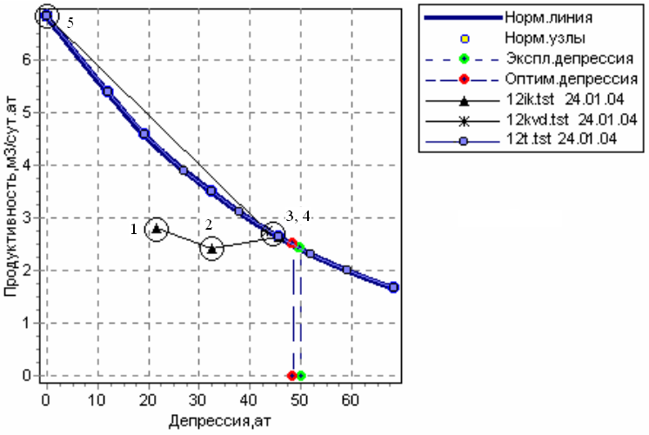

Рис. 5. Зависимость коэффициента продуктивности от депрессии по скв. 12. Еще раз напомним, что большими кружками здесь и далее на рисунках помечены фактические точки.

Результат комплексной обработки и, в частности, линия нормальной продуктивности и текущая линия продуктивности совпадают, так как исходные данные получены за один заезд на скважину. Текущую линию можно считать удовлетворительной, а поэтому ее необходимо включить для пласта J1 при создании палетки продуктивности (см. ниже линию 3 на рис. 19), а также дебита (см. ниже линию 3 на рис. 20) (правило 9, пал-создаю).
Если для пласта J1 в палетке продуктивности и дебита находится более одной палеточной линии (например, по трем скважинам 12, 30 и 33), то имеет смысл согласовать между собой семейства линий с целью корректировки той или иной линии и построения новых в случае отсутствия необходимой информации. Фактически, за исключением ситуации, когда палетка продуктивности (или дебита) включает данные только по одной скважине одного горизонта J1, всегда следует контролировать и, при необходимости, корректировать линии нормальной и текущей продуктивности (дебита) (правило 8, пал-использую).
Таким образом, из 9-ти правил, определяющих проведение нормальных и текущих линий при комплексной обработке, были использованы 7 правил (1, 3, 5-9, см. таб. 1).
После того, как проведены нормальная и текущая линии продуктивности, а также нормальная и текущая линии дебита автоматически выполняется однозначная процедура определения других параметров. Вначале определяется оптимальная депрессия, то есть депрессия, при которой наблюдается максимум дебита на графике дебитов (в данном случае ΔРопт=47 ат). При заданной самим пользователем депрессии эксплуатации ΔРэксп=50 ат и по уже готовой оптимальной депрессии автоматически рассчитываются другие приведенные к этим депрессиям продуктивности, дебиты и скин-факторы.
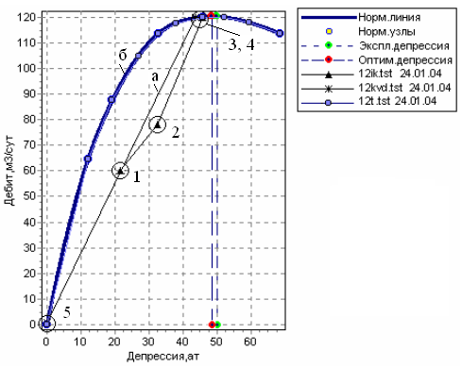

Рис. 6. Зависимость дебита жидкости от депрессии по скв. 12

Обработка ИК и КВД по скважине 14
По скв. 14 при построении нормальной и текущей линий продуктивности (а затем и дебита) использовались (рис. 7 и 8) данные ИК (от 03.04.2003 г.) и КВД (от 11.04.2003 г.). Технология построения этих линий определялась теми же правилами, что по скв. 12. Отличием здесь является то, что в исходных данных для ИК включены только две точки: 1 и 2 (рис. 7). Через 7 дней после ИК проведено КВД, которое начинается с точки 3 и заканчивается точкой 4. Легко заметить, что точка 3 находится на продолжении линии ИК, проходящей через точки 1 и 2. С большой уверенностью можно утверждать, что точка 3 является точкой ИК (правило 3, больше). Учитывая небольшой промежуток времени с момента проведения первых двух точек, можно считать, что отрезки между точками 1-2 и 2-3 характеризуют очистку скважины. Следовательно, линии нормальной и текущей продуктивности должны проходить через точки 3 и 4. Для кривой КВД программа автоматически соединяет начальную и конечную точки (см. линию «а» на рис.7). Это сделано для того, чтобы в условиях большого объема данных, как это имеет место по скв. 60 на рис. 22, можно было легко установить ту или иную пару, принадлежащую конкретной КВД. Отметим, что фактически изменение продуктивности от депрессии должно идти не по прямой «а», а по вогнутой линии «б», как показано на рис. 7 (правило 7, сжатие). При проведении нормальной и текущей линий используются (см. таб. 1) положения 1, 3, 5 - 9. Еще раз напомним, что график изменения дебита жидкости в зависимости от значения депрессии (рис. 8) однозначно определяется по зависимости продуктивности от депрессии (рис.7). Вместе с тем, интерпретатор может скорректировать интерпретационные линии с помощью линий дебитов. Эта корректировка бывает полезной, когда плавность линии дебитов нарушается локальными аномалиями.
После проведения интерпретационных линий программа автоматически определяет приведенные продуктивности и дебиты к оптимальным (в данном случае ΔРопт=51 ат) и эксплуатационным (в данном случае ΔРэксп=50 ат) депрессиям.
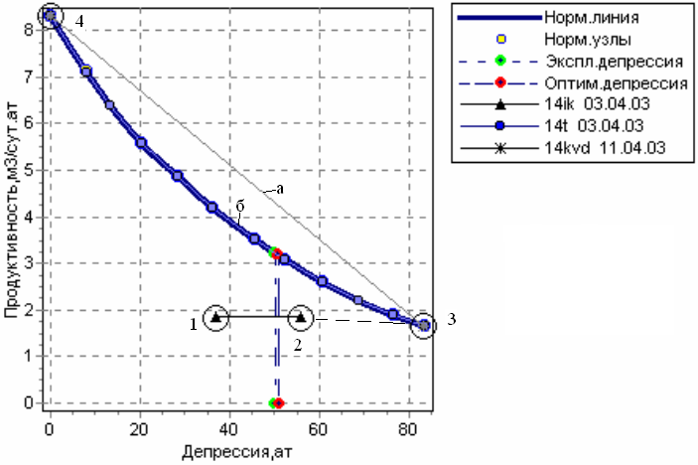
Рис. 7. Зависимость коэффициента продуктивности от депрессии по скв. 14
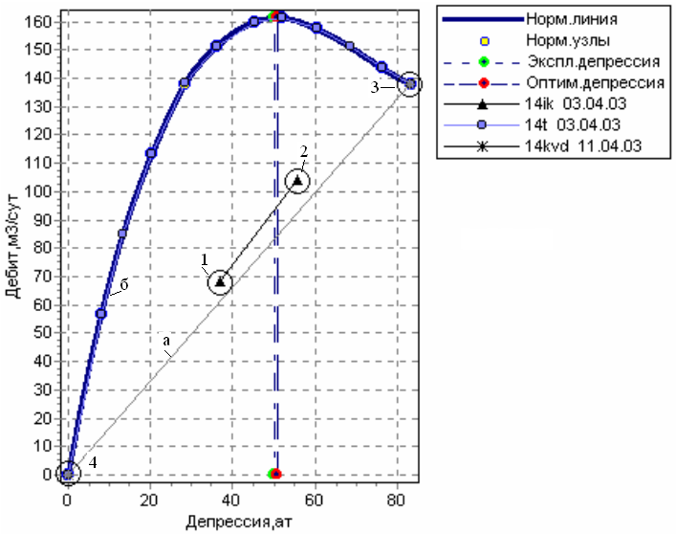
Рис. 8. Зависимость дебита жидкости от депрессии по скв. 14

Обработка ИК и КВД по скважине 30
По скв. 30 данные исследования на режимах ИК и КВД выполнены в одно и то же время. Схема обработки аналогична примеру, рассмотренному по скв. 12. Здесь также использованы положения 1, 3, 5-9. В частности, по данным ИК отрезок 1-2 (рис. 9) соответствует очистке скважины (правило 6, очистка), а отрезок 2-3 соответствует упругой работе пласта на сжатие и растяжение (правило 7, сжатие). В ходе первоначальной комплексной обработки было выявлено нарушение правила 3 (больше), согласно которому значение начальной продуктивности, то есть продуктивности, с которой начинается регистрация кривой КВД, должна быть меньше значения потенциальной продуктивности.
Выявленный факт был проверен в рамках стандартной обработки данных КВД. Действительно, кривая КВД оказалась недовосстановленной. После исправления этой ошибки и учете того, что значение Рпл1 на этапе обработки данных ИК и КВД должно быть одно и то же (правило 1 одно Рпл1) получились согласованные показания от КВД и ИК. Следует отметить, что анализируемая скважина характеризуется пониженными фильтрационными свойствами, а поэтому максимум на линии дебитов приходится на депрессию более 100 ат (рис. 10).

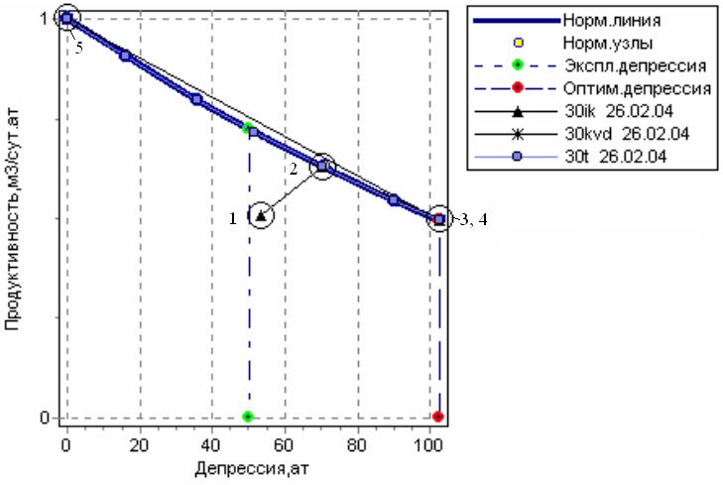
Рис. 9. Зависимость коэффициента продуктивности от депрессии по скв. 30

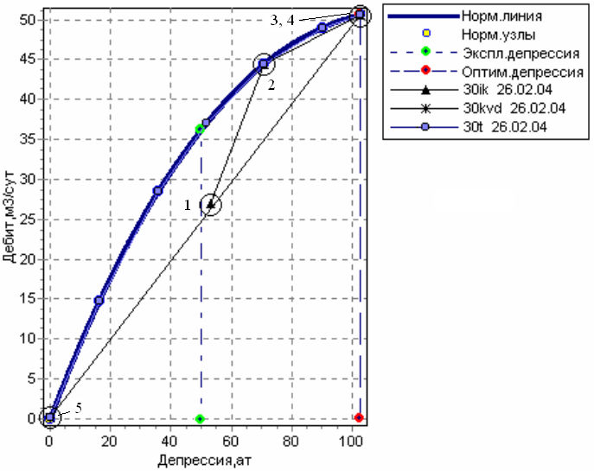

Рис. 10. Зависимость дебита жидкости от депрессии по скв. 30

Обработка ИК и КВД по скважине 33

По скв. 33 исследования на режимах ИК и КВД выполнены в одно и то же время. Схема обработки аналогична примеру, рассмотренному по скв. 12. Здесь также использованы положения 1, 3, 4-9. В частности, по данным ИК отрезок 1-2 (рис. 11) соответствует очистке скважины (правило 6, очистка), а отрезок 2-3 соответствует упругой работе пласта на сжатие и растяжение (правило 7, сжатие). В скв. 33 так же, как и в скв. 30, выявлено первоначальное (до исправления) нарушение положения 3 (больше), согласно которому значение начальной продуктивности, то есть продуктивности, с которой начинается регистрация кривой КВД, должна быть меньше значения потенциальной продуктивности.
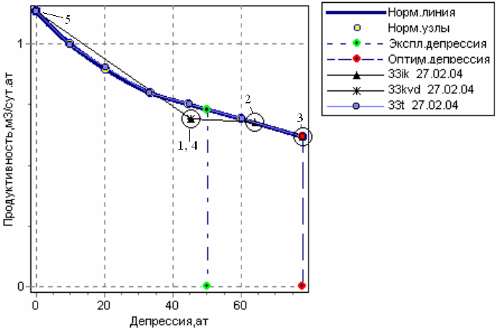

Рис. 11. Зависимость коэффициента продуктивности от депрессии по скв. 33

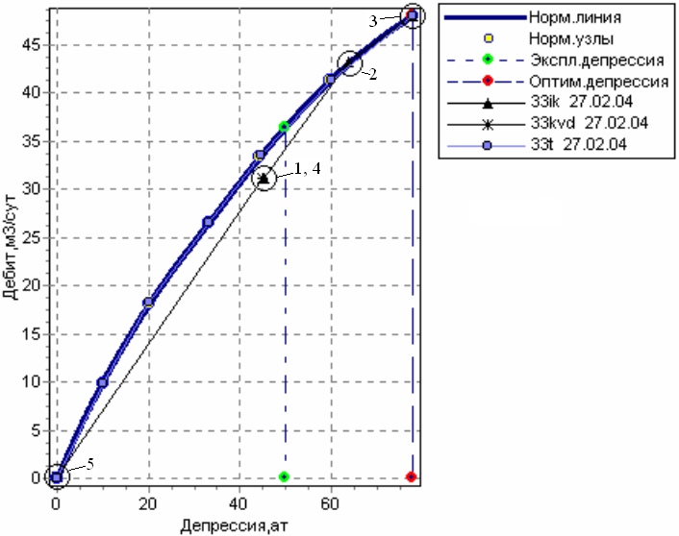

Рис. 12. Зависимость дебита жидкости от депрессии по скв. 33

Исправление первоначальной ситуации, полученной в результате стандартной обработки, выполнено исходя из предположения, что линии нормальной и текущей продуктивности должны проходить через точки 2 и 3 (рис. 11). На основании этого предположения были скорректированы данные КВД. Следует отметить, что анализируемый объект принадлежит к объектам со средними фильтрационными свойствами. В то же время, вероятно из-за жесткой цементации сжимаемость пород небольшая, а поэтому максимум на линии дебитов приходится на депрессию более 100 ат (рис. 12).

Обработка КВД по скважине 5 с использованием палетки
По скв. 5 имеются только данные КВД, то есть на графике продуктивность-депрессия (рис. 13) должны быть две точки: точка 5 в координатах начальная продуктивность и соответствующая ей депрессия; точка 6 с координатами потенциальная продуктивность и депрессия практически равная нулю. Широко распространено мнение о том, что исследования в режиме КВД не всегда сопровождаются исследованиями ИК. Однако это не так.
После стандартной обработки данных КВД значение потенциальной продуктивности оказалось меньше начальной продуктивности (точка 5), что противоречит правилу 3 (больше). Местоположение точки 5 можно считать более достоверным по сравнению с положением точки, соответствующей потенциальной продуктивности.
Интересно отметить, что исследования в режиме ИК по этой скважине формально не выполнены, однако местоположение точки 5 (рис. 13) есть ни что иное, как исследование в режиме ИК (наличие дебита при постоянной депрессии).
Чтобы установить положения линий нормальной и текущей продуктивности остается только воспользоваться палеткой продуктивности, которая построена по материалам ГДИС других скважин исследуемого горизонта J1 (рис. 19). В результате совмещения этой палетки с точкой 5 (рис.13) имеется возможность из местоположения точки 5 провести методом интерполяции линию «б» и установить местоположение точки 6. Теперь можно, если этого требует заказчик, перейти в стандартную обработку и уточнить там традиционные параметры с учетом восстановленной точки 6. При возвращении из стандартной обработки в комплексную точка 6 автоматически соединяется прямой линией «а» с точкой 5. Мы же, исходя из правила 7 (сжатие) сохраняем ранее построенную непрямую линию «б».
Одновременно с построениями на поле продуктивность-депрессия (рис. 13) автоматически строятся интерпретационные линии на поле дебит-депрессия (рис. 14). При необходимости более точного согласования линии «б» на поле дебит-депрессия с палеточными линиями, пользователь может это сделать по своему усмотрению. При этом соответственно изменятся интерпретационные линии (нормальная и текущая) по продуктивности. Отметим, что в результате интерпретации получен максимальный дебит равный 65 м3/сут.

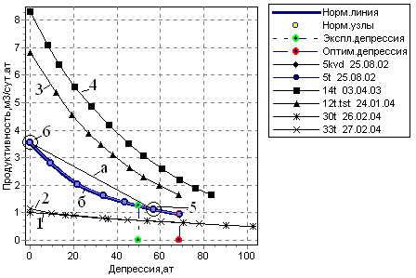
Рис. 13. Зависимость коэффициента продуктивности от депрессии по скв. 5 (толстая синия линия) построена по двум фактическим точкам КВД (точки выделены большими кружками) с учетом палеточных кривых (тонкие черные линии)
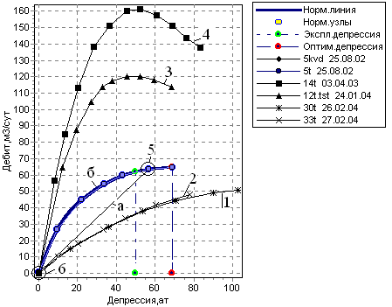

Рис. 14. Зависимость дебита жидкости от депрессии в скв. 5 получается автоматически по зависимости продуктивности от депрессии (рис. 13)

Обработка КВУ по скважине 714 с использованием палетки
По скв. 714 имеются только данные КВУ. Выделяем участок с малыми дебитами (на рис. 15 помечен цифрой 2), через который стандартным методом обработки данных ИК проводится аппроксимирующая линия. При дебите равному 0 получаем Рпл1=218,2 ат (правило 2, подбор Рпл1). По результатам стандартной обработки (рис. 16а) с учетом Рпл1=218,2 ат получаем продуктивность равную 0,2316 м3/сут*ат.
В то же время по данным комплексной обработки (рис. 16б), продуктивность меняется. При этом области точек 1 и 2 соответствуют упругой деформации породы (правило 7, сжатие), а область точек 3 соответствует очистке скважины (правило 6, очистка). В соответствии с правилом 7 для проведения линий продуктивности выбираем точку 2 (рис. 16б). Однако, одной точки для проведения линий продуктивности недостаточно. Необходимо привлечь палетку продуктивностей (рис. 19) и совместить ее с выделенной на рис. 16 точкой 2. Совмещаем точку 5 с палеточными линиями (рис. 17). С помощью полученного графика для скв. 714 проводим линию 6 (рис. 17) с учетом закономерностей, определяемых линиями палетки и положением точки 5.
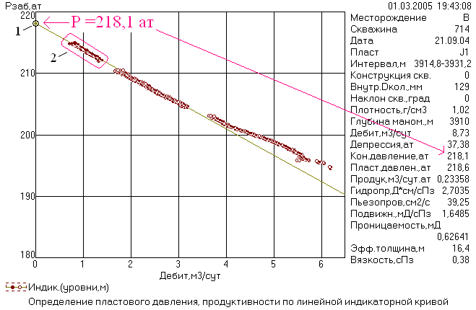
Рис. 15. Определение пластового давления по скв. 714
а
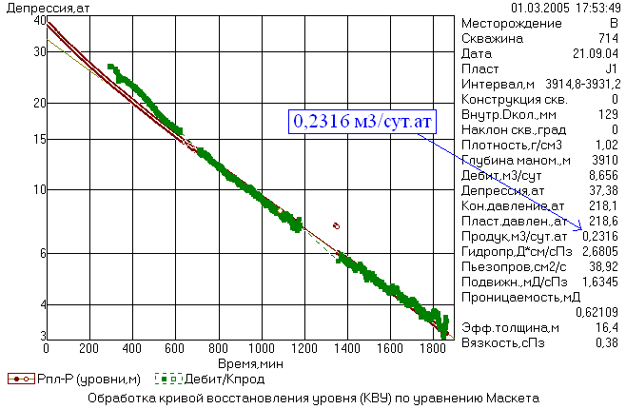
б
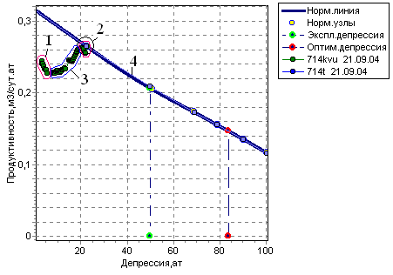
Рис. 16. Определение по скв. 714 продуктивности при обработке: а - стандартной и б –комлексной

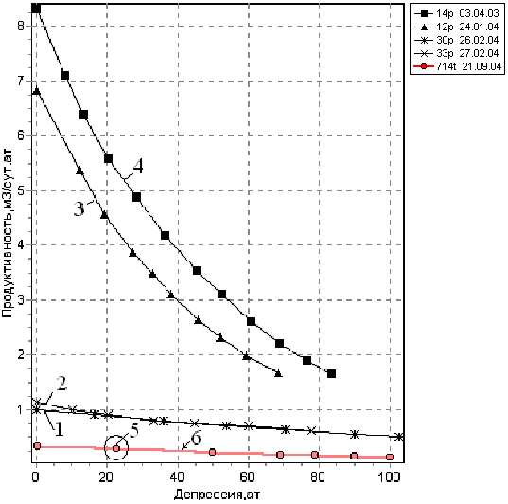
Рис. 17. Зависимость дебита жидкости от депрессии с учетом палеточных линий
Таким образом, в результате комплексной обработки можно прогнозировать зависимость в общем случае непрямолинейной продуктивности (см. линию 6 на рис. 17) от депрессии. В то же время при стандартной обработке обычно определяют одно значение продуктивности, что не соответствует реальному положению дел.
В процессе построения линии продуктивности автоматически корректируется линия дебитов (рис. 18).

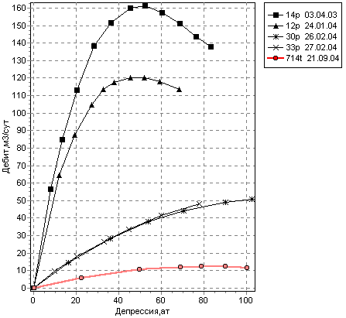

Рис. 18. Зависимость дебита от депрессией по скв. 714 с учетом палеточных линий

Семейство палеточных кривых по горизонту J1
Как уже было сказано выше, в процессе комплексной обработки по одному и тому же продуктивному горизонту создается и пополняется семейство палеточных кривых в координатах продуктивность - депрессия (рис. 19) и дебит - депрессия (рис. 20).

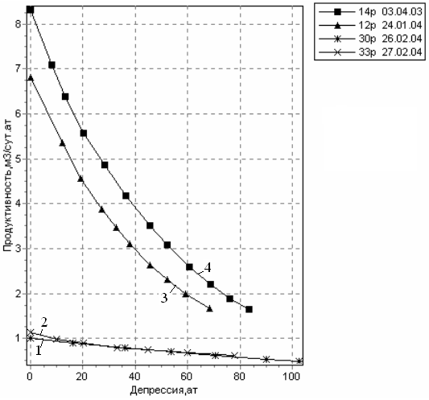
Рис. 19. Семейство палеточных кривых в виде связи продуктивности от депрессией
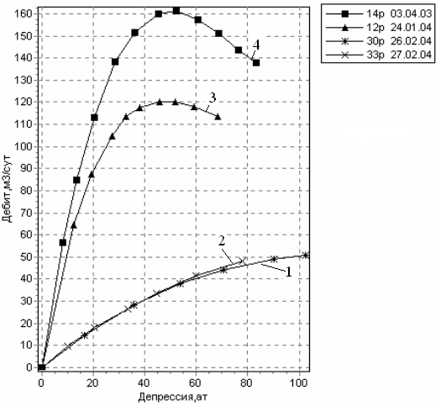

Рис. 20. Семейство палеточных кривых в виде связи дебита жидкости с депрессией

Эти палетки были привлечены при обработке 5 и 714 скважин. Для других скважин эти же палетки служили контролем за правильностью проведения линий продуктивности и дебитов.

Обработка 11 исследований методами ИК и КВД по скважине 60
Ниже приведен пример обработки данных ГДИС (11 кривых ИК и КВД) при 10 заездах на скв. 60, находящейся в регионе, петрофизические характеристики которого существенно отличаются от рассмотренных выше. Это означает, что при проведении линий продуктивности (нормальной и текущей), в общем случае, заранее неизвестно, можно ли воспользоваться ранее построенными палетками (рис. 19 и 20).
Объект обработки расположен в интервале глубин 3754-3859 м скважины 60 месторождения Т. Задачей обработки является выдача заключения по текущему состоянию скважины (то есть на дату исследования 16.04.99), а также сопоставление этих данных с максимальными фильтрационными параметрами по этому объекту.
Комплексная обработка данных ГДИС выполняется с целью выявления закономерности изменения продуктивности η и дебита Q от депрессии ΔP. При этом программа автоматически находит оптимальную депрессию ΔP_{опт} (как будет показано ниже, ΔP_{опт} = 0.96), при которой достигается максимальный дебит. При расчётах депрессия эксплуатации ΔP_{эксп} исходя из проекта разработки задаётся равной 1 МПа. В результате комплексной обработки получаются приведённые к депрессиям ΔP_{эксп} и ΔP_{опт}, продуктивности и дебиты. Кроме того, представляет интерес асимптотическое значение продуктивности при нулевой депрессии, то есть для ΔP_{пот} = 0. Отметим, что при этом дебит равен нулю.
При наличии двух линий (нормальной и текущей) и трех депрессий (ΔP_{пот} = 0, ΔP_{опт} и ΔP_{эксп}), формально, имеется возможность определить приведенные к соответствующим депрессиям 6 продуктивностей и 4 дебита (дебиты при депрессии равной нулю не представляют интерес, так как равны нулю). Кроме того, имеется возможность определить 6 значений абсолютного и 6 значений относительного скин-факторов. Эти возможности могут вылиться в определении 22 значений продуктивностей дебитов и скин-факторов. Кроме того заключение должно включать такие обязательные параметры, как пластовое давление Рпл1, гидропроводность и проницаемость. В результате могло бы быть определено 25 параметров. Такое большое количество параметров затруднит их анализ, а поэтому авторы программы оставили только 12 параметров (рис. 21), которые рекомендуются для последующего анализа. Пользователь может по своему усмотрению исключить из 12 параметров еще некоторые параметры, если этого требует заказчик или не предполагается обобщение данных в ближайшее время.
Итак, заключение эксплуатационного объекта по скважине характеризуется двумя состояниями (таб. 2): текущим и нормальным. Напомним, что под нормальным понимается такое состояние объекта, при котором у него были наилучшие добывные характеристики за весь период эксплуатации скважины. Текущее состояние определяется исследованиями последнего заезда на скважину.

Таб. 2. Приведённые к стандартным депрессиям результаты обработки данных ГДИС
Название параметра | ΔP,  МПа | п  /  п | Название кривой | η,  м³/сут  МПа | Q,  м³/сут
потенциальный | → 0 | 1 | нормальная | 5959,88
потенциальный | → 0 | 2 | текущая | 3564,22
эксплуатационный | 1 | 3 | нормальная | 1175,53 | 1175,5
эксплуатационный | 1 | 4 | текущая | 1140,23 | 1140,2
оптимальный | 0,96 | 5 | нормальная | 1219,48 | 1176,7
оптимальный | 0,96 | 6 | текущая | 1185,16 | 1143,6
Рпл1 =24,8 МПа. Гидропроводность 173 Д*м/сПз. Проницаемость 0,7 Д.
S₀=С1+С2=2,4. S_{абс} = 45,5; S_{отн} =1,6

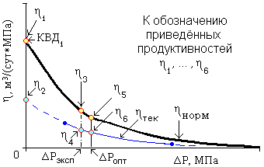 | 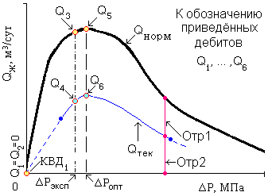 | 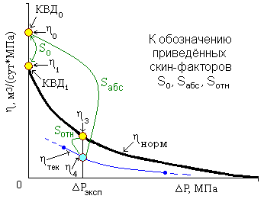

Рис. 21. Иллюстрация обозначения приведённых η, Q и S (таб.2) на теоретическом примере
В результате комплексной обработки получены линии нормальных и текущих продуктивностей (рис. 22) и дебитов (рис. 23).

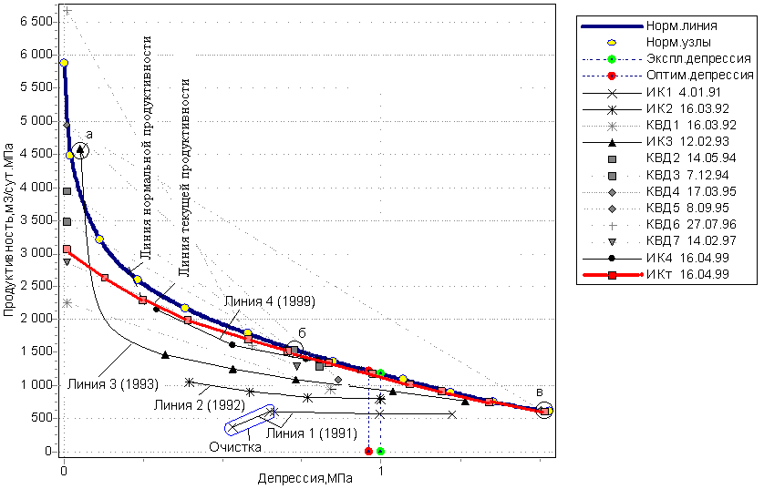

Рис. 22. Зависимость продуктивности от депрессии

Из анализа семейства линий в координатах продуктивность-депрессия (рис. 22) можно сделать вывод, что на протяжении всего временного периода 1991-1999 годов имело место очистка скважины (правило 6, очистка). Действительно, в ходе эксплуатации скважины из года в год повышались фильтрационные характеристики объекта. Об этом свидетельствует поведение линий 1-4.
Следует обратить внимание на начало работы скважины в 1991 г. Здесь на линии 1 имеется характерный участок, который помечен овалом с надписью «Очистка». Этот участок соответствует началу освоения скважины. Последующие явления очиски проявляются не столь явно.
Линия нормальной продуктивности, определяется фактическими точками ГДИС «а», «б» и «в» (рис. 22). Линия нормальной продуктивности (как видно из рис. 23) огибает все исходные данные (ИК и КВД) сверху и определяет максимально возможный дебит, какой был по исследуемому объекту. Следует отметить, что после проведения линии нормальной продуктивности (рис.22) программа автоматически строит линию нормального дебита (рис.23). Пользователь может, если он так считает, подправить линию нормального дебита и тогда программа автоматически корректирует линию нормальной продуктивности. Работа корректировки нормальных линий завершается тогда, когда пользователь решил, что все правила проведения линий учтены.

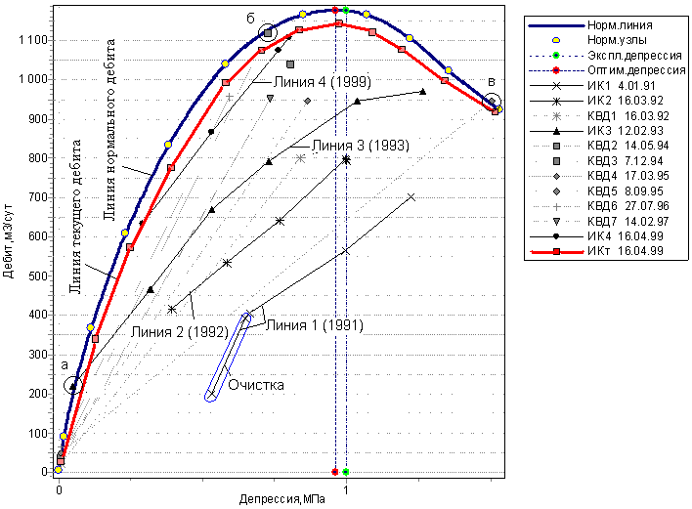

Рис. 23. Зависимость дебита жидкости от депрессии

Аналогичным образом проводится линия текущей продуктивности и дебита. Но при этом добавляются два условия. Во-первых, текущая линия должна проходить с учетом фактических точек последнего заезда (в нашем случае – это точки на линии ИК4 16.04.99), а во-вторых, текущая линия должна быть согласована с соответствующей нормальной линией (по продуктивности как на рис. 22 и по дебиту как на рис. 23).
Приведенные значения продуктивности и дебита определяются нормальными и текущими линиями при депрессиях равных оптимальной депрессии и депрессии эксплуатации. В нашем примере из рис. 23 видно, что максимум дебита для линии нормального дебита приходится на значение 1176,7 м3/сут при депрессии равной 0,96 ат. Следовательно, оптимальная депрессия ΔP_{опт} = 0.96. По исследованиям при эксплуатации известно, что депрессия эксплуатации равна 1 ат. При выдаче заключения по данной скважине программой автоматически считаются и заносятся в таб. 2 соответствующие приведенные значения продуктивности, дебита и скин-факторов.
Интересно отметить, что если бы не была выполнена комплексная обработка, то только по результатам стандартной обработки данных ИК от 16.04.1999 г. была бы получена неизменяемая от депрессии продуктивность (см. линию 1 на рис. 24) равная 935,32 м3/(сут*МПа). В то же время в рамках комплексной обработки мы имеем уменьшение продуктивности в зависимости от депрессии, начиная от 6000 м3/(сут*МПа) при депрессии близкой к нулю, до 600 м3/(сут*МПа) при депрессии равной 1,5 МПа. С позиции методики переменной депрессии в рамках комплексной обработки величина продуктивности равная 935,32 м3/(сут*МПа) является неопределенной, так как не фиксирует, при какой депрессии эта продуктивность определена.
В типовом заключении по результатам обработки данных ГДИС последнего заезда на объект целесообразно представлять следующие разделы: 1 – таблицу приведенных к фиксированным депрессиям продуктивностей, дебитов и скин-факторов (таб. 2); 2 – графическое представление зависимостей от депрессии для продуктивности (рис. 22) и дебита (рис. 23), а также, при необходимости, результат стандартной обработки (рис. 24); 3 – таблицу исходных данных и параметры обработки (типа эффективной толщины, пластовое давление, параметры флюидов). (таб. 3); 4 - выводы.

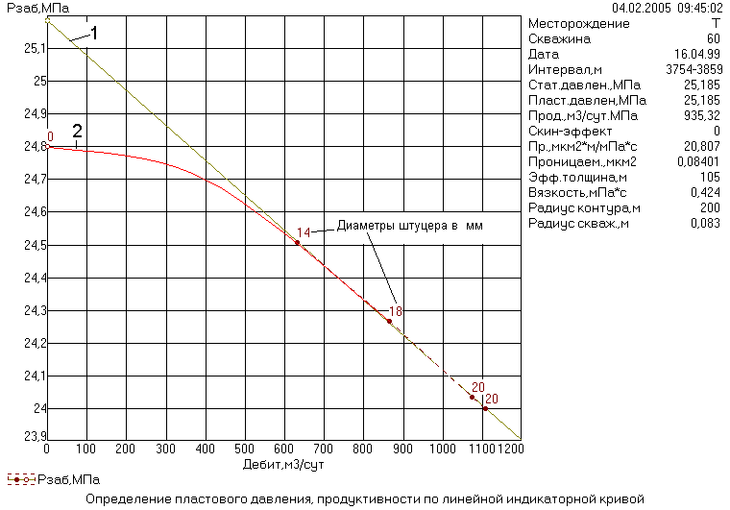
Рис. 24. Результаты стандартной обработки данных ГДИС

Таб. 3. Исходные данные за период от 04.01.91 до 16.04.99
Скважина | Дата исследования | Название кривой | ΔP,  МПа | η,  м³/сут  МПа | Q,  м³/сут
60 | 4.01.91 | ИК1 | 0,53 | 375,66 | 200,6
60 | 4.01.91 | ИК1 | 0,65 | 605,55 | 392,4
60 | 4.01.91 | ИК1 | 0,66 | 612,67 | 406,2
60 | 4.01.91 | ИК1 | 1,00 | 567,23 | 566,1
60 | 4.01.91 | ИК1 | 1,23 | 571,86 | 701,1
60 | 16.03.92 | ИК2 | 0,40 | 1052,27 | 416,7
60 | 16.03.92 | ИК2 | 0,58 | 915,56 | 535,6
60 | 16.03.92 | ИК2 | 0,77 | 833,16 | 640,7
60 | 16.03.92 | ИК2 | 1,00 | 802,31 | 799,1
60 | 16.03.92 | ИК2 | 1,00 | 795,31 | 796,1
60 | 16.03.92 | КВД1 | 0,01 | 2250,15 | 22,5
60 | 16.03.92 | КВД1 | 0,84 | 951,03 | 800,4

 | 12.02.93 | ИК3 | 0,05 | 4579,32 | 219,8
 | 12.02.93 | ИК3 | 0,32 | 1468,56 | 467,0
 | 12.02.93 | ИК3 | 0,53 | 1254,31 | 669,8
 | 12.02.93 | ИК3 | 0,73 | 1085,34 | 792,3
 | 12.02.93 | ИК3 | 1,04 | 911,45 | 947,0
 | 12.02.93 | ИК3 | 1,27 | 765,43 | 969,8
 | 14.05.94 | КВД2 | 0,01 | 3468,41 | 34,7
 | 14.05.94 | КВД2 | 0,81 | 1291,01 | 1039,3
 | 7.12.94 | КВД3 | 0,01 | 3945,58 | 39,5
 | 7.12.94 | КВД3 | 0,73 | 1537,59 | 1118,0
 | 17.03.95 | КВД4 | 0,01 | 4950,92 | 49,5
 | 17.03.95 | КВД4 | 0,87 | 1090,67 | 946,3
 | 8.09.95 | КВД5 | 0,01 | 4938,54 | 49,4
 | 8.09.95 | КВД5 | 1,51 | 628,50 | 946,3
 | 27.07.96 | КВД6 | 0,01 | 6684,58 | 66,8
 | 27.07.96 | КВД6 | 0,59 | 1614,52 | 956,0
 | 14.02.97 | КВД7 | 0,01 | 2868,27 | 28,7
 | 14.02.97 | КВД7 | 0,74 | 1293,85 | 952,0
 | 16.04.99 | ИК4 | 0,29 | 2151,71 | 632,6
 | 16.04.99 | ИК4 | 0,53 | 1621,35 | 865,8
 | 16.04.99 | ИК4 | 0,76 | 1404,45 | 1074,4
 | 16.04.99 | ИК4 | 0,80 | 1383,65 | 1108,3
 | 16.04.99 | ИКт | 0,01 | 3065,89 | 28,2
 | 16.04.99 | ИКт | 0,13 | 2638,52 | 339,6
 | 16.04.99 | ИКт | 0,25 | 2293,25 | 573,6
 | 16.04.99 | ИКт | 0,39 | 1982,59 | 775,6
 | 16.04.99 | ИКт | 0,58 | 1705,00 | 993,6
 | 16.04.99 | ИКт | 0,70 | 1527,19 | 1075,0
 | 16.04.99 | ИКт | 0,84 | 1343,90 | 1126,4
 | 16.04.99 | ИКт | 0,97 | 1173,98 | 1144,0
 | 16.04.99 | ИКт | 1,09 | 1025,72 | 1120,7
 | 16.04.99 | ИКт | 1,19 | 905,31 | 1078,2
 | 16.04.99 | ИКт | 1,34 | 744,04 | 999,6
 | 16.04.99 | ИКт | 1,52 | 605,47 | 920,0
 |  | нормальная | 0,00 | 5869,39 | 5,9
 |  | нормальная | 0,02 | 4488,92 | 91,6
 |  | нормальная | 0,11 | 3209,05 | 367,5
 |  | нормальная | 0,24 | 2593,80 | 609,8
 |  | нормальная | 0,38 | 2171,97 | 834,2
 |  | нормальная | 0,58 | 1784,43 | 1039,8
 |  | нормальная | 0,85 | 1367,86 | 1165,9
 |  | нормальная | 1,07 | 1086,92 | 1165,4
 |  | нормальная | 1,22 | 904,67 | 1105,9
 |  | нормальная | 1,36 | 754,34 | 1022,9
 |  | нормальная | 1,53 | 602,49 | 923,9

При расчётах использованы следующие данные:

Радиус контура питания | 200 | м
Радиус скважины по долоту | 0,083 | м
Несовершенство вскрытия C₁+C₂ | 2,4
Коэффициент объёмного расширения | 1,55
Эффективная толщина пласта | 105 | м
Вязкость пластового флюида | 0,424 | мПа*с

Выводы

1. Нормальные линии продуктивности (рис. 22) и дебита (рис. 23) определяют с учетом депрессии максимальные добывные возможности данной скважины за всю историю ее существования.
2. Текущие линии продуктивности (рис.22) и дебита (рис. 23) определяют состояние скважины по фактическим данным ИК4, которые выполнены 16.04.99.
3. Формальная стандартная обработка текущих данных ИК (выполненных 16.04.99) (линия 1 на рис. 24) дает Рпл=25,185 МПа и продуктивность = 935.32 м3/(сут*МПа) во всем диапазоне депрессий. С точки зрения комплексной обработки продуктивность, определенная в рамках стандартной обработки, имеет случайный характер.
4. По данным комплексной обработки имеем (см. рис. 22) изменение продуктивности от сравнительно большой величины равной 6000 м3/(сут*МПа) при депрессий около 0 до сравнительно малой величины равной 600 м3/(сут*МПа) при депрессий 1.5 МПа.
5. Из таб. 2 видно, что максимум дебита по линии нормального дебита соответствует депрессии Ропт=0,96 МПа. При этой депрессии фактический дебит равен 1185,16 м3/сут, а максимально достигнутый дебит при той же депрессии составляет 1219,48 м3/сут. То есть фактический дебит практически равен максимальному. Отметим, что по другим исследованиям, например, по исследованиям 1991 г. продуктивность также зависит от депрессии и при конкретной депрессии примерно в 2 раза ниже значений на линии нормальной продуктивности (см. обозначения на рис. 21).
6. Отклонение текущей продуктивности от нормальной продуктивности характеризует соответствующее относительное изменение скин-фактора. Для определения того, когда ремонтировать скважину, работающую при депрессии эксплуатации (в нашем примере депрессия эксплуатации равна 1 МПа) необходимо определять относительный скин-фактор Sотн (см. рис. 21). Как видно из таб. 2, относительный скин-фактор равен 1,6.
7. Для целей моделирования разработки необходимо иметь абсолютный скин-фактор Sабс при депрессии, которая проектируется на этапе эксплуатации. Эта величина рассчитывается в рамках комплексной обработки (см. рис. 21 и таб. 2). Отметим, что в стандартной обработке определяемый скин-фактор не привязан к конкретной депрессии, а поэтому значение этого параметра имеет неопределенное значение.

Интерпретатор _________________ Фамилия И. О. 29 July 2026 г.

Обработка ИК и КВД по скважине 16
Из анализа фактической кривой КВД (рис. 25) по скв. 16 можно сделать предположение, что в нестационарном режиме течения флюида имеет место поэтапное вовлечение по меньшей мере трех проницаемых зон. Каждая из этих зон может быть выделена участком с разными углами наклона прямой к фактической кривой КВД. Первой вовлекается в движение зона матрицы (область 1), затем к первой зоне присоединяются трещины ближней зоны (область 2) и, наконец, к первым двум зонам присоединяются трещины удаленной зоны (область 3). При эксплуатации, то есть при стационарном режиме течения жидкости необходимо использовать область 3, которая характеризует потенциальную продуктивность с учетом вовлечения всех трех зон.
Отметим, что по данным КВД определены давления на глубине манометра Рпл1=210 ат и на кровле пласта Рпл=211,9 ат. На глубине манометра начальная и потенциальная продуктивности равны соответственно ηнач = 7,1 м3/(сут* ат) и ηпот = 12,0 м3/(сут* ат).
Данные ИК регистрировались при установке манометра на кровле пласта, то есть на глубине 4013 м. При обработке данных ИК была закреплена точка Рпл1=Рпл= 211,9 ат. По данным стандартной обработки (рис. 26) имеем продуктивность постоянной и равной 7,1 м3/(сут* ат).

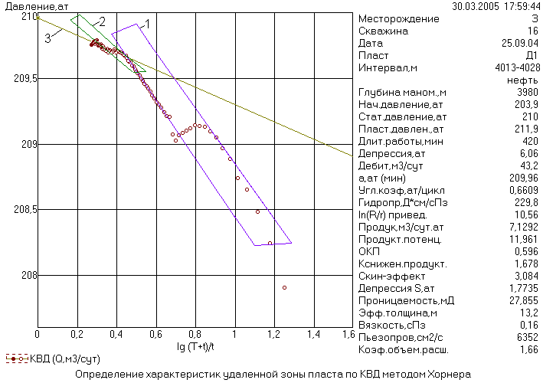

Рис. 25. Выбор участка для стандартной обработки данных КВД по скв. 16

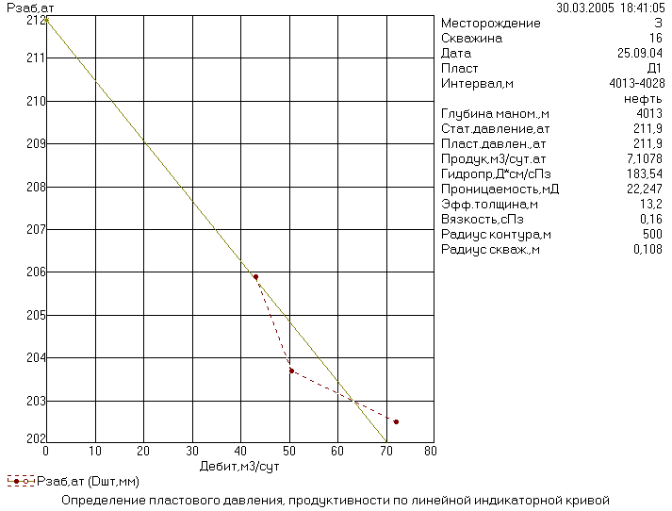

Рис. 26. Стандартная обработка данных ИК по скв. 16

На основании результатов стандартной обработки получаем линии номальной продуктивности (рис. 27) и нормального дебита (рис. 28). На этих рисунках точками обозначены: 1, 2 и 3 –продуктивности, определенные по КВД, соответственно начальная (с которой началась регистрация КВД), потенциальная (для открытого ствола, то есть для необсаженной скважины) и потенциальная для обсаженной скважины. Кривая ИК проходит через точки 4, 5 и 6. Как видно из рисунков, точки 1 и 6 совпадают, что означает выход на режим КВД с наименьшего штуцера, обеспечившего наименьшую депрессию. Это также подтверждает, предположение об изменении глубины манометра при переходе с одного режима наблюдений на другой. Отрезок между точками 5 и 6 отвечает правилу 6 (очистка).
Как видно из результатов проведения линии нормальной продуктивности, значения продуктивности изменяются от 9,3 до 7,8 м3/(сут*ат). В то же время, по данным стандартной обработки продуктивность равна 7,1 м3/(сут*ат). Это соответствует депрессии равной 6 ат. При этой депрессии по линии нормального дебита имеем 63 м3/сут. В то же время максимальный дебит составляет 77 м3/сут и получается при депрессии равной 10 ат.

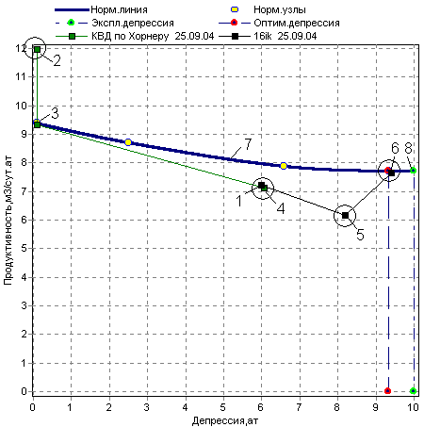

Рис. 27. Интерпретационная линия продуктивности 7 в комплексной обработке данных ИК и КВД по скв. 16

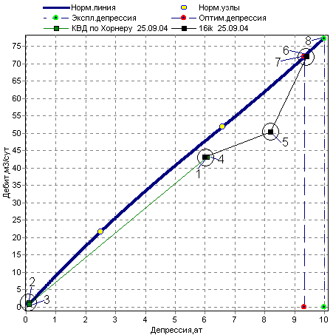

Рис. 28. Линия дебита в комплексной обработке данных ИК и КВД по скв. 16

Обработка ИК и КВД по газовой скважине 1
Ниже приведен пример выдачи заключения по газовой скважине 1 методом переменной депрессии.

Заключение
по комплексной обработке методом переменной депрессии
от 30.11.1996 г.
Месторождение: З-Т. Скважина: 1. Интервал глубин 1102-1123 м.
Заказчик: ХХХ

Комплексная обработка данных ГДИС выполняется с целью выявления закономерности изменения продуктивности η (рис. 29) и дебита Q (рис. 30) от депрессии ΔP. При этом программа автоматически находит оптимальную депрессию ΔP_{опт} (ΔP_{опт} =2,8 ат), при которой достигается максимальный нормальный дебит (1230539,8 м3/сут). При расчётах депрессия эксплуатации ΔP_{эксп} задаётся в соответствии с проектом на разработку равной ΔP_{эксп} =2,5 ат. В результате комплексной обработки получается несколько фиксированных приведённых к депрессиям ΔP_{эксп} и ΔP_{опт}, продуктивностей и дебитов.
Эксплуатационный объект по скважине характеризуется двумя состояниями (таб. 4): текущим и нормальным. Под нормальным понимается такое состояние объекта, при котором у него были наилучшие добывные характеристики за весь период эксплуатации скважины. Текущее состояние определяется исследованиями последнего заезда на скважину.

Таб. 4. Приведённые к стандартным депрессиям результаты обработки данных ГДИС
Название параметра | ΔP,  ат | п  /  п | Название кривой | η,  м³/сут  ат | Q,  м³/сут
потенциальный | → 0 | 1 | нормальная | 649288,452
потенциальный | → 0 | 2 | текущая | 651208,411
эксплуатационный | 2,5 | 3 | нормальная | 461980,339 | 1154950,8
эксплуатационный | 2,5 | 4 | текущая | 455772,709 | 1139431,8
оптимальный | 2,8 | 5 | нормальная | 445953,406 | 1230539,8
оптимальный | 2,8 | 6 | текущая | 443445,969 | 1223620,9

Гидропроводность 941,373 Д*м/сПз и проницаемость 0,54 Дарси при ΔP→0.
Для расчёта относительного S_{отн} и абсолютного S_{абс} скин-факторов задаётся значение S₀=2,4, которое характеризует усреднённую величину несовершенства обсаженной скважины С₁+С₂ при ΔP→0. Скин-факторы автоматически рассчитываются по значениям соответствующих продуктивностей: S_{абс}=6,5 и S_{отн}=0,2 при депрессии ΔP_{эксп} =2,5 ат. Относительный скин-фактор S_{отн} используется для определения сроков ремонта скважины. Абсолютный скин-фактор S_{абс} используется для моделирования разработки месторождения.

Примечание. В каждом заключении приводится рисунок - пояснение к понятиям приведенных продуктивностей, дебитов и скин-факторов. В данном заключении по газовой скважине этот рисунок отсутствует поскольку он всегда один и тот же (см. рис.21) вне зависимости от того, нефтяная или газовая скважина.

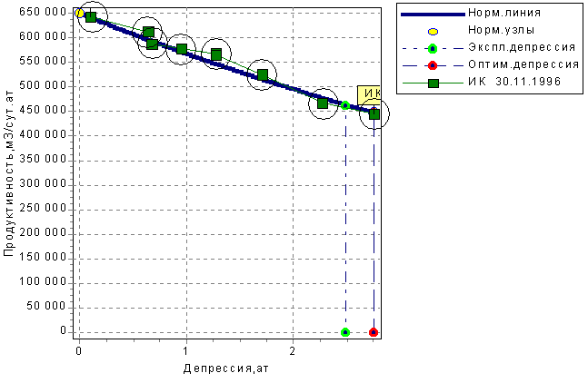
Рис. 29. Зависимость коэффициента продуктивности от депрессии
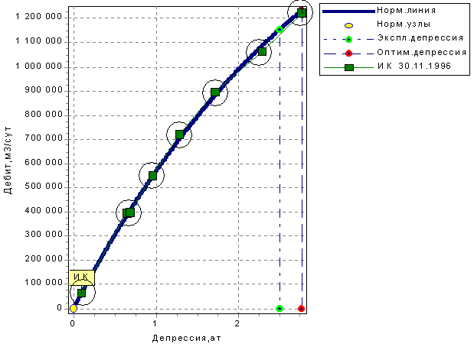

Рис. 30. Зависимость дебита жидкости от депрессии

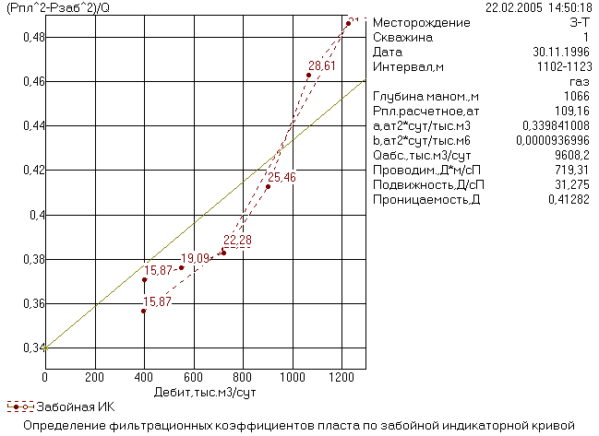

Рис. 31. Результаты стандартной обработки данных ГДИС

Таб. 5. Исходные данные за период от 30.11.96
Скважина | Дата  исследования | Название  кривой | ΔP,  ат | η,  м³/сут  ат | Q,  м³/сут
1 | 30.11.1996 | ИК | 0,1 | 642402,813 | 64240,3
1 | 30.11.1996 | ИК | 0,6 | 610514,375 | 394525,0
1 | 30.11.1996 | ИК | 0,7 | 587325,188 | 397920,5
1 | 30.11.1996 | ИК | 1,0 | 577944,125 | 550976,4
1 | 30.11.1996 | ИК | 1,3 | 566856,313 | 722660,4
1 | 30.11.1996 | ИК | 1,3 | 564817,438 | 722819,1
1 | 30.11.1996 | ИК | 1,7 | 524641,688 | 898449,6
1 | 30.11.1996 | ИК | 2,3 | 466428,406 | 1064111,0
1 | 30.11.1996 | ИК | 2,8 | 443445,969 | 1223620,9
 |  | нормальная | 0,0 | 649200,063 | 649,2
 |  | нормальная | 2,8 | 445953,406 | 1230539,8

При расчётах использованы следующие данные:
Радиус контура питания | 150 | м
Радиус скважины по долоту | 0,107 | м
Несовершенство вскрытия C₁+C₂ | 2,4
Коэффициент объёмного расширения | 0,008
Эффективная толщина пласта | 23 | м
Вязкость пластового флюида | 0,013 | мПа*с

Выводы
- По результатам обработки данных ИК методом переменной депрессии (см. рис. 29 и 30) получены (таб. 4) приведенные значения продуктивности и дебита.
- Оптимальная депрессия ΔР_{опт}, при которой получается максимальный нормальный дебит (см. рис. 30), приходится на 2,8 ат. При этом нормальный дебит получается равным 1230539,8 м3/сут, что практически (с точностью построения, выполненного интерпретатором) совпадает с максимальным фактическим дебитом (см. таб. 5) равным 1223620,9 м³/сут, который получен при депрессии равной 2,8 ат. Судя по тенденции увеличения дебита с увеличением депрессии можно ожидать, что при большей по сравнению с фактической депрессии максимум дебита будет значительно большим по сравнению с измеренным.
- Исходя из фактических данных возможно увеличение депрессии эксплуатации с ΔР_{эксп} =2,5 ат до 2,8 ат или более для обеспечения максимального дебита при условии, что отсутствуют противопоказания, связанные с образованием целиков или других особенностей разработки месторождения.
- В процессе гидродинамических исследований параметры эксплуатационного объекта не менялись. При этом не имела место «очистка».
- Обратим внимание на то, что формально абсолютный скин-фактор равный S_{абс}=6,5 рассчитывается по значениям двух продуктивностей η₀ и η₄, как это схематично изображено на рис. 21.
- Гидропроводность равная 941,4 Д*м/сПз и проницаемость объекта равная 0,54 Дарси определены при ΔP около 0. Проницаемость получена при эффективной толщине равной 23 м, что соответствует интервалу перфорации. По данным ГИС толщина коллектора также составляет порядка 23 м.

Интерпретатор _________________ Фамилия И. О. 29 July 2026 г.

Результаты обработки ИК по четырем газовым скважинам месторождения Я
Рассмотрим результаты обработки индикаторных кривых четырех скважин (1, 11, 12 и 13), расположенных на одном месторождении Я в пределах одной залежи. Результаты обработки по скв. 1 были рассмотрены в предыдущем разделе.
На рис. 32 в рамках комплексной обработки имеется возможность проследить закономерность изменения продуктивности от депрессии для трех скважин (1, 11 и 12). При анализе этого графика можно сделать вывод, что имеет место привычная закономерность уменьшения продуктивности от депрессии. В то же время по скв. 13 продуктивность возрастает с увеличением депрессии, что противоречит естественной закономерности. Было сделано предположение о том, что неестественное поведение продуктивности от депрессии по скв. 13 связано с неточным определением пластового давления, то есть Рпл1.
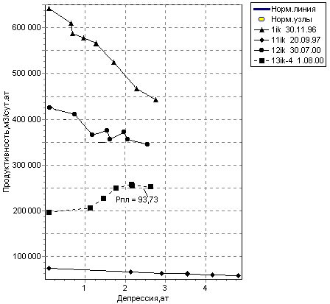

Рис. 32. Зависимость продуктивности от депрессии по четырем скважинам.

Для выявления закономерности изменения продуктивности от депрессии для скв. 13 в рамках комплексной обработки сделан расчет нескольких вариантов, которые отличались друг от друга разными значениями Рпл1 (таб. 6).

Таб. 6. Варианты стандартной обработки данных ИК по скв 13
в зависимости от заданных значений Рпл1.

№ п/п | Имя кривой | Рпл1, ат | «a» | «b»
1 | 13-k-1 | 93.00 | 0.2370 | 0.0004411
2 | 13-k-2 | 93.20 | 0.4333 | 0.0002103
3 | 13-k-3 | 93.30 | 0.5317 | 0.00009466
4 | 13-k-4 | 93.73 | 0.9556 | -0.0004038
5 | 13-k-5 | 94.00 | 1.2228 | -0.0007180

Как видно из таб. 6 значения коэффициентов «a» и «b» до и после (строки 4 и 2 в таб. 5) изменения пластового давления в рамках стандартной обработки существенно различаются (см. также рис. 34 и 35).
Из анализа коэффициента «b» (таб. 6) и наклона линий продуктивности к оси депрессии (рис. 33) видно, что по мере уменьшения значения Рпл1 от 93.3 ат до 93.0 ат повышается продуктивность, увеличивается склон ниспадающей кривой. При Рпл1=93.3 ат продуктивность практически не зависит от депрессии. При увеличении депрессии до 93.7 и 94.0 ат линия продуктивности начинает возрастать с увеличением депрессии, что противоречит физическому смыслу. Полученные результаты свидетельствуют о том, что пластовое давление заведомо ниже значения 93.3 ат.

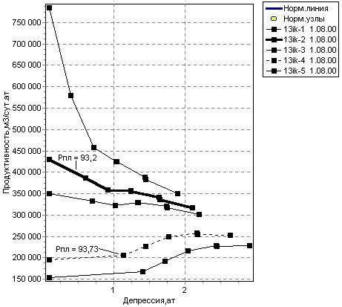

Рис. 33. Результаты расчета линий связи продуктивности с депрессией при разных пластовых давлениях

В результате совмещения кривой 13-k-2 с аналогичными кривыми продуктивности по другим скважинам (рис. 36) видно, что в качестве пластового давления следует принять величину равную 93.20 ат.
Таким образом, по скв 13 за счет привлечения комплексной обработки удалось исправить величину Рпл1 и определить коэффициенты «a» и «b». Без использования комплексной обработки сами исходные данные исследования в лучшем случае следовало бы отбраковать как некачественные, а в худшем случае результаты стандартной обработки этих данных получились бы неверными. Иначе говоря, в процессе комплексной обработки все время имеется возможность контролировать результат по выполнению правил 1, 2, 6 - 9. Кстати, в соответствии с правилом 1 кроме графика в координатах продуктивность-депрессия имеется возможность выполнить дополнительную корректировку в координатах дебит-депрессия (рис. 37).

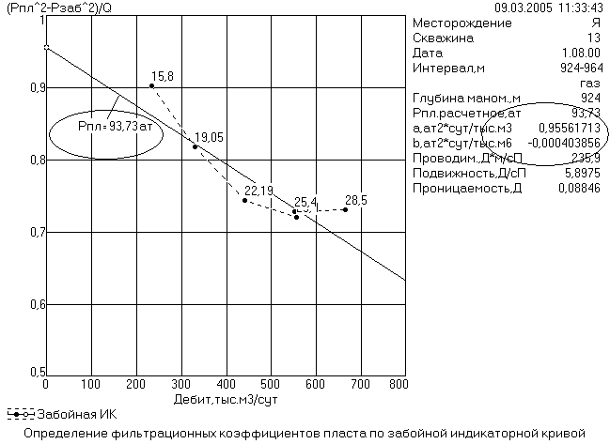
Рис. 34. Результаты стандартной обработки с определением коэффициентов «а» и «b» при заданном исходном Рпл1 равном 93.73 ат
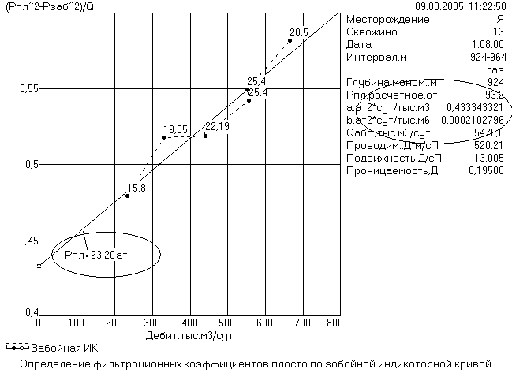

Рис. 35. Результаты стандартной обработки с определением коэффициентов «а» и «b» при подобранном значении Рпл1 равном 93.20 ат. Итерации подбора приведены на рис. 33

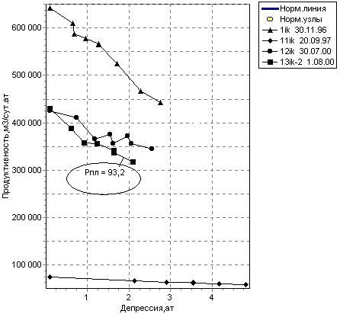

Рис. 36. То же, что и на рис. 28, но после пересчета в рамках стандартной обработки с Рпл1 равным 93.20 ат.

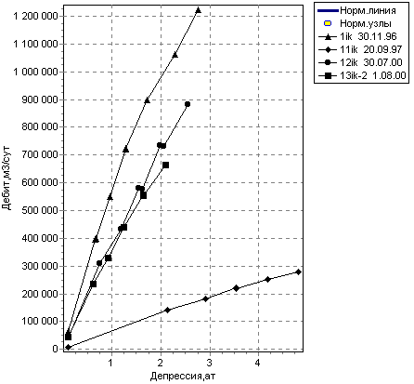

Рис. 37. После уточнения Рпл1 график зависимости дебита от депрессии по скв. 13 не противоречит аналогичным зависимостям по другим скважинам

Литература

1. Определение продуктивности, дебита и проницаемости для неоднородного пласта по данным ГДИС, ГИС и керна. В. Н. Боганик, А. И. Медведев, А. Ю. Медведева, Н. А. Пестрикова. – НТВ «Каротажник» №3-4(116-117), 2004.

2. Определение забойного давления по уровневым замерам. Обработка комплекса данных ИК, КВД и КВУ. В. Н. Боганик, А. И. Медведев, Н. А. Пестрикова. – НТЖ «Технология ТЭК» № 1, 2004.

3. Какова оптимальная депрессия при эксплуатации. В. Н. Боганик, А. И. Медведев - ОАО «ЦГЭ», ООО «ГИС-ГДИ-эффект». А. Ю. Чикишев - ОАО «ТомскНИПИнефть» ВНК. – НТЖ «Технология ТЭК» № 2, 2004.

4. Определение скин-фактора. А. И. Медведев, В. Н. Боганик. – НТЖ «Геология, геофизика и разработка нефтяных месторождений» № 5, 2004.

